Vývojcen průmyslových výrobců v květnu 2019

**Meziměsíční srovnání:**

Ceny průmyslových výrobců se **meziměsíčně** zvýšily o 0,5 %.

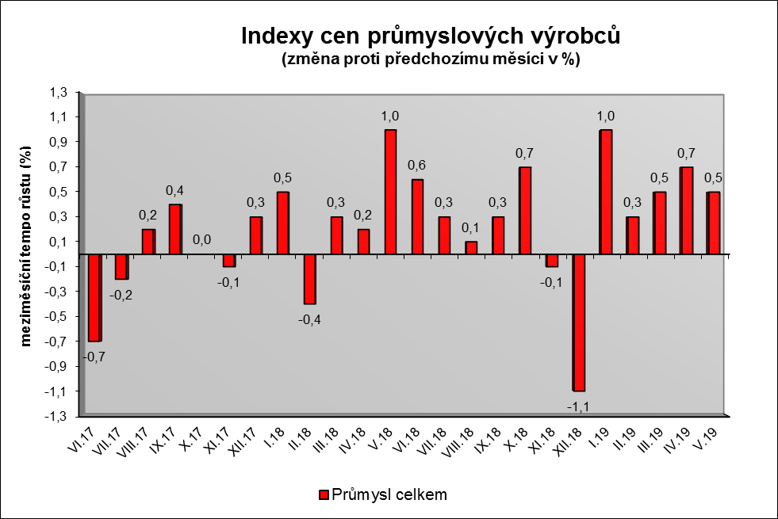

Nejvýznamněji vzrostly ceny v odvětví koksu a rafinovaných ropných produktů. Ceny potravinářských výrobků, nápojů a tabáku byly vyšší o 0,7 %, z toho zpracovaného a konzervovaného masa a výrobků z masa o 2,4 %.

Ceny v odvětví elektřiny, plynu, páry a klimatizovaného vzduchu vzrostly o 0,4 % a ceny chemických látek a výrobků se zvýšily o 1,2 %.

Ceny obecných kovů a kovodělných výrobky klesly o 0,3 %.

Vybraná odvětví, která nejvíce ovlivnila výši celkového meziměsíčního indexu:



**Meziroční srovnání:**

Ceny průmyslových výrobců **meziročně** vzrostly o 3,8 % (v dubnu o 4,3 %).

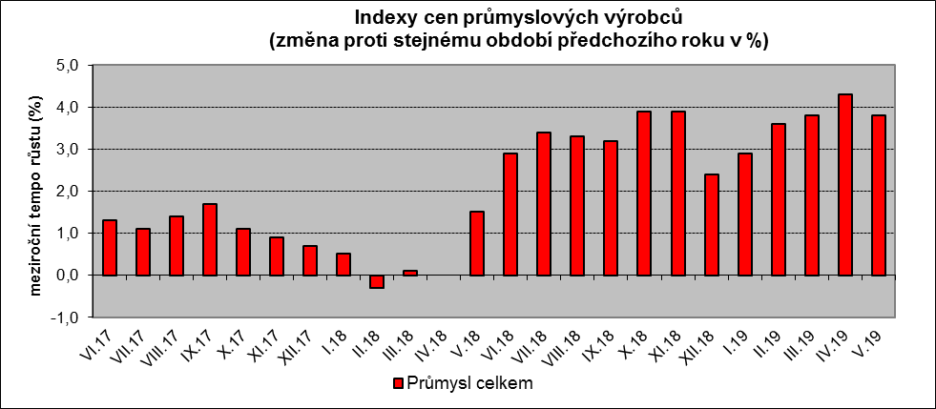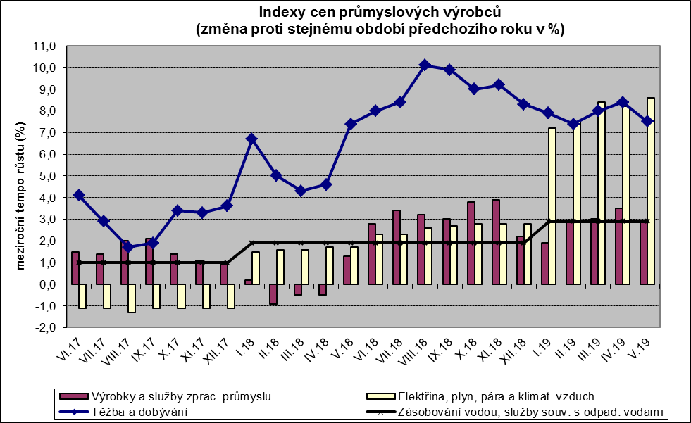

Zvýšily se především ceny v odvětví elektřiny, plynu, páry a klimatizovaného vzduchu o 8,6 %, z toho ceny elektřiny, přenosu, rozvodu a obchodu s elektřinou o 11,6 %.

Ceny potravinářských výrobků, nápojů a tabáku byly vyšší o 4,0 %, z toho zpracovaného a konzervovaného masa a výrobků z masa o 6,6 %.

Zvýšily se také ceny v odvětví koksu a rafinovaných ropných produktů. Vzrostly ceny pryžových, plastových a ostatních nekovových minerálních výrobků o 3,8 %, nábytku a ostatních výrobků zpracovatelského průmyslu o 4,2 % a těžby a dobývání o 7,5 %.

Vybraná odvětví, která nejvíce ovlivnila výši celkového meziročního indexu:



Při hodnocení podle **hlavních průmyslových** skupin meziročně nejvíce vzrostly ceny energií o 8,1 %.

**Klouzavý průměr** úhrnného indexu cen průmyslových výrobců (tj. podíl průměru bazických indexů za posledních 12 měsíců k průměru bazických indexů za předchozích 12 měsíců) byl 103,4 %.

**Komentář k průměrným cenám průmyslových výrobců - květen 2019**

**CA101112 Vepřové maso:** nedostatek na trhu

**CA101314 Vysočina:** návrat po akci

**CA110719 Minerální voda slazená:** akční slevy